Endorphine.

Boussetta Zied, Djallil Benoudina Abdel

420-SF4-RE PROJET D’INTÉGRATION EN SCIENCES, INFORMATIQUE ET MATHÉMATIQUE

13 février 2026

Description du projet :
Notre équipe est constituée de Boussetta Zied et de Djallil Benoudina Abdel, des étudiants en Science, Informatique et Mathématiques. Nous nous intéressons au développement mobile, à l’art et au design ainsi qu’aux nouvelles technologies comme React Native.
Les rôles seront attribués comme ceci :
Zied :  - Développement mobile avec React Native  - Choix des technologies  - Gestion de la base de données (MongoDB) | Abdel :  - Développement mobile avec React Native  - Conception UML  - Documentation (rédaction)
L’idée :
Problématique : Beaucoup de jeunes adultes (environ 20 ans) souhaitent améliorer leur condition physique, mais manquent de motivation à long terme, causée peut-être par le fait qu’ils ne s’entrainent pas avec des amis par exemple. Aussi, le manque de structure, le manque de stimulant (social) et d’assistance peuvent aussi se présenter en tant que fléaux.
Les applications qui existent déjà sont souvent en manque de fonctionnalités, qui se trouve dans d’autres apps, ce qui n’est pas très pratique. En plus de ça, les fonctionnalités qui peuvent ne pas se présenter nombreuses, peuvent être cachées derrière des payements mensuels.
L’objectif de ce projet est de réaliser une application qui élimine les exemples de problèmes qui ont été énoncés précédemment et bien plus, en rajoutant à cela, une utilisation totalement gratuite.

Voici les objectifs principaux :
- Développer une application mobile de suivi fitness
- Permettre l’enregistrement des entraînements
- Calculer les performances (calories, distance, progression)
- Intégrer un système de rangs motivant
- Ajouter une dimension sociale
- Intégrer un assistant IA pour recommandations personnalisées

L’utilité :
L’application a pour objectif principal d’aider les jeunes adultes à mieux organiser et suivre leurs activités physiques. Beaucoup de personnes commencent à s’entraîner avec motivation, mais abandonnent rapidement par manque de structure ou de résultats visibles. Cette application permet de centraliser toutes les informations importantes liées aux entraînements, comme la durée, la distance parcourue et les calories dépensées. L’utilisateur peut ainsi visualiser sa progression et mieux comprendre ses performances au fil du temps.
Elle sert également à renforcer la motivation grâce à un système de rangs et de classement. En voyant leur évolution et en pouvant se comparer à leurs amis, les utilisateurs sont davantage encouragés à continuer leurs efforts. L’intégration du suivi GPS permet aussi de visualiser les trajets réalisés, ce qui rend l’expérience plus concrète et engageante. Finalement, l’assistant intelligent apporte une dimension personnalisée en proposant des conseils adaptés aux performances de chacun. L’application répond donc à un besoin réel : mieux suivre ses efforts, rester motivé et progresser de manière structurée.
L’innovation :
Ce projet se distingue par la combinaison de plusieurs fonctionnalités dans une seule application cohérente. Il ne s’aGithub pas seulement d’un outil de suivi d’entraînement, mais d’une plateforme qui intègre la gamification, l’aspect social et l’intelligence artificielle. Le système de rangs permet de transformer les entraînements en défis progressifs, ce qui rend l’expérience plus motivante et dynamique. L’utilisateur ne fait pas simplement du sport, il progresse dans un système structuré.

L’ajout d’un assistant IA représente également une valeur ajoutée importante. Au lieu de seulement afficher des statistiques, l’application peut analyser les données et fournir des recommandations personnalisées. Cela permet d’aller plus loin qu’un simple suivi numérique. L’intégration de Google Maps pour visualiser les trajets renforce aussi le côté interactif et concret de l’expérience. L’innovation repose donc sur l’intégration intelligente de technologies modernes pour créer une application motivante, personnalisée et adaptée aux jeunes adultes.

Cas d’utilisation :
L’application met en interaction plusieurs acteurs avec le système. L’acteur principal est l’utilisateur, qui crée un compte, enregistre ses entraînements et consulte ses statistiques. Il peut également ajouter des amis, consulter son classement et interagir avec l’assistant intelligent. L’administrateur joue un rôle secondaire en supervisant le bon fonctionnement de l’application et en gérant les données si nécessaire. Des services externes comme l’API Google Maps et le service d’intelligence artificielle interviennent aussi pour fournir des fonctionnalités spécifiques.
Un scénario typique commence lorsque l’utilisateur se connecte à l’application pour enregistrer un nouvel entraînement. Il saisit les informations nécessaires, puis le système calcule automatiquement les calories et met à jour ses statistiques. Si un seuil est atteint, son rang peut être modifié. Dans un autre scénario, l’utilisateur peut consulter l’assistant intelligent pour obtenir des conseils basés sur ses performances récentes. Ces différents cas d’utilisation montrent que l’application est centrée sur l’interaction continue entre l’utilisateur et le système afin d’assurer un suivi complet et motivant.

Public cible :
L’application s’adresse principalement aux jeunes adultes âgés de 18 à 30 ans. Cette tranche d’âge est particulièrement active sur les plateformes mobiles et recherche des outils simples, modernes et efficaces pour améliorer leur condition physique. Les étudiants et les jeunes professionnels constituent le public principal, car ils disposent souvent de peu de temps et ont besoin d’un outil structuré pour organiser leurs entraînements.
Cependant, l’application peut également convenir à toute personne souhaitant suivre ses performances sportives de manière claire et motivante. Le design et les fonctionnalités sont pensés pour être accessibles aux débutants tout en restant intéressants pour des utilisateurs plus expérimentés. L’objectif est de créer une application adaptée à un mode de vie dynamique, moderne et connecté.

Liens avec les autres matières :
Ce projet établit un lien direct avec plusieurs disciplines du programme Science, Informatique et Mathématiques. En informatique, il mobilise des compétences en développement mobile, en gestion de bases de données et en architecture client-serveur. La conception de l’application nécessite également une réflexion structurée sur la modélisation des données et l’organisation du système.
En mathématiques, le projet implique le calcul des calories dépensées, l’analyse statistique des performances et l’utilisation de moyennes et de pourcentages pour mesurer la progression. Ces calculs permettent d’interpréter les données de manière significative.
En sciences, l’application est liée aux notions de métabolisme, de dépense énergétique et de physiologie de l’effort. Elle repose sur des principes scientifiques concernant l’activité physique et la santé. Ainsi, ce projet combine des connaissances théoriques et pratiques issues de plusieurs domaines pour créer une solution technologique cohérente et réaliste.

Outils et environnement :
Le développement de l’application repose sur plusieurs technologies modernes adaptées aux applications mobiles. Le langage principal utilisé est JavaScript, dans le cadre du framework React Native. React Native permet de développer une application mobile multiplateforme à partir d’un seul code source, ce qui facilite le développement et la maintenance.
Pour le développement, l’environnement utilisé est WebStorm, un IDE spécialisé dans les technologies JavaScript. Il offre des outils d’autocomplétion, de débogage et d’organisation du code qui permettent de travailler de manière structurée et efficace.
Le backend de l’application repose sur Node.js avec le framework Express. Cette technologie permet de créer une API REST capable de communiquer avec l’application mobile et de gérer les données. La base de données utilisée est MongoDB, une base de données NoSQL orientée documents, adaptée au stockage flexible des données utilisateurs et des entraînements.
Pour la gestion des versions et le travail collaboratif, l’outil Github est utilisé. Il permet de sauvegarder les différentes versions du projet, de suivre les modifications et de travailler en équipe de manière organisée.
L’application utilise également l’API Google Maps afin d’intégrer la géolocalisation et le suivi des trajets sportifs.

Justification des choix :
Le choix de React Native s’explique par sa popularité et sa capacité à développer rapidement une application mobile performante. Il permet de créer une interface moderne et fluide tout en utilisant JavaScript, un langage largement répandu et accessible.
Node.js a été choisi pour le backend car il fonctionne naturellement avec JavaScript, ce qui assure une cohérence entre le frontend et le serveur. Cela simplifie le développement et réduit la complexité technique.

MongoDB est adapté au projet car les données des utilisateurs et des entraînements peuvent évoluer avec le temps. Son modèle orienté documents offre une grande flexibilité et s’intègre bien avec Node.js.
Github est essentiel pour garantir un suivi structuré du projet et éviter la perte de travail. Enfin, l’utilisation de Google Maps est justifiée par la nécessité d’un suivi GPS fiable et précis pour les activités comme la course ou le vélo.
Ces choix technologiques permettent donc de construire une application moderne, évolutive et adaptée aux exigences du projet.

Défis et difficultés
Le développement de cette application représente plusieurs défis techniques. L’un des principaux défis est l’apprentissage de nouvelles technologies, notamment React Native et MongoDB. La compréhension du fonctionnement d’une architecture client-serveur demande également une bonne organisation et une planification rigoureuse.
L’intégration de l’API Google Maps constitue aussi une difficulté, car elle nécessite la gestion de la géolocalisation en temps réel et le traitement des coordonnées GPS. De plus, la mise en place d’un système de calcul des calories et de classement demande une réflexion logique et mathématique précise.
Un autre défi est la gestion de la communication entre le frontend et le backend. Il est essentiel d’assurer la sécurité des données, notamment pour l’authentification des utilisateurs.
Enfin, le projet comporte des contraintes techniques liées au temps de développement et aux ressources disponibles. Il est nécessaire de prioriser certaines fonctionnalités afin de garantir un produit fonctionnel et cohérent dans les délais imposés.

Répartition des taches :
La répartition des tâches a été organisée de manière à couvrir les différentes composantes techniques du projet. Le développement de l’interface mobile avec React Native constitue une partie importante du travail, car elle représente le point de contact direct avec l’utilisateur. Cette partie inclut la conception des écrans, la navigation et l’intégration des fonctionnalités principales comme la création de workout et l’affichage des statistiques.
Le développement du backend comprend la création de l’API, la gestion de l’authentification, la communication avec la base de données MongoDB ainsi que le traitement des calculs liés aux performances et aux rangs.
La modélisation de la base de données et la conception UML sont également des tâches essentielles. Elles permettent d’assurer une structure cohérente avant même de commencer le développement.

Échéancier :
Le diagramme de Gant est fourni avec ce document.

Analyse du projet :
Enjeux
L’un des principaux enjeux du projet est de développer une application fonctionnelle et cohérente dans un délai limité. Il est important de créer une solution stable, intuitive et techniquement structurée.

Un autre enjeu est la compréhension et l’intégration correcte des technologies choisies, notamment l’architecture client-serveur et la gestion des données avec MongoDB. Enfin, l’objectif est de proposer une application réaliste qui pourrait être utilisée dans un contexte réel.

Contraintes
Le projet comporte plusieurs contraintes. La première est le temps disponible pour le développement. Il est nécessaire de prioriser les fonctionnalités essentielles afin d’assurer un résultat fonctionnel.
Une autre contrainte est liée à l’apprentissage de nouvelles technologies. Certaines fonctionnalités, comme l’intégration GPS ou la communication entre le frontend et le backend, demandent une compréhension technique approfondie.
La sécurité des données constitue également une contrainte importante, notamment pour la gestion des comptes utilisateurs.
Modélisation UML :
Fourni avec ce document
Vues :
L’interface graphique de l’application Endorphine a été conçue et réalisée par l’équipe à l’aide du logiciel Adobe Photoshop. Les maquettes présentées correspondent à un prototype visuel permettant de représenter l’apparence finale de l’application et la logique de navigation entre les différentes sections.

Le design adopte un style moderne et minimaliste en mode sombre, afin d’offrir une expérience agréable, lisible et adaptée à une utilisation quotidienne. La navigation repose sur une barre inférieure permettant d’accéder rapidement aux principales sections de l’application : Accueil, Statistiques, Entraînement, Social et Profil.

Vue 1 : Accueil (Home)
Cette vue constitue le point central de l’application. Elle permet à l’utilisateur d’avoir une vision rapide de son état général et de son activité récente. On y retrouve le nombre de séances complétées, un aperçu du rang actuel ainsi qu’un accès direct à l’assistant de bien-être intelligent.
L’assistant IA propose des recommandations personnalisées, comme des exercices de relaxation ou de méditation, afin d’améliorer l’équilibre entre activité physique et bien-être mental. Cette vue vise à motiver l’utilisateur dès l’ouverture de l’application.

Vue 2 : Statistiques (Stats)
La vue Statistiques permet à l’utilisateur de consulter en détail ses données personnelles. Elle affiche différentes métriques telles que le temps d’activité, l’hydratation, l’exercice physique, le sommeil et le nombre de pas effectués.
Les informations sont présentées sous forme de barres de progression, ce qui facilite la compréhension de l’évolution quotidienne. Cette vue aide l’utilisateur à analyser ses performances et à ajuster ses habitudes de vie.

Vue 3 : Entraînement (Workout)
La vue Entraînement permet de visualiser et gérer les séances sportives. Elle affiche la liste des exercices à effectuer, avec le nombre de répétitions ou de séries prévues.
Cette vue est essentielle pour structurer les entraînements et assurer un suivi clair des activités physiques. Elle permet à l’utilisateur de rester organisé et concentré sur ses objectifs sportifs.

Vue 4 : Social
La vue Social met en avant l’aspect communautaire de l’application. Elle permet à l’utilisateur de voir ses amis, leurs performances et leur progression.
Cette section favorise la motivation grâce à la comparaison amicale et aux défis entre utilisateurs. Elle encourage l’engagement et la régularité dans la pratique sportive en créant une dynamique sociale positive.

Navigation et cohérence visuelle :
L’ensemble des vues est relié par une barre de navigation inférieure, offrant une transition fluide entre les différentes sections de l’application. Les icônes sont claires et intuitives, permettant une prise en main rapide. Cependant quelques-unes sont encore en cours de réalisation.
Le design uniforme, réalisé par l’équipe sur Photoshop, et le choix des couleurs renforcent la cohérence visuelle de l’application et contribuent à une expérience utilisateur efficace et agréable.

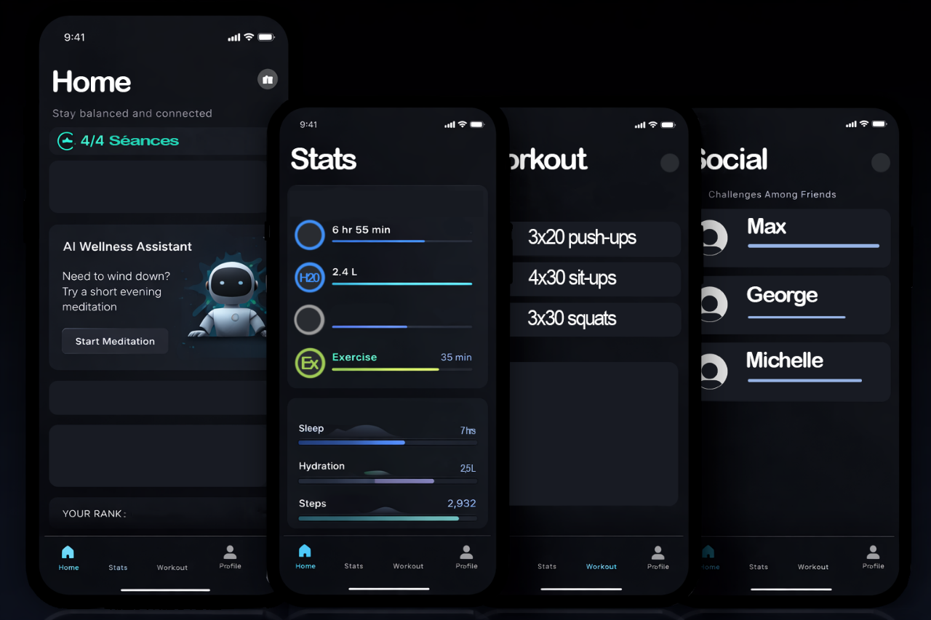

Conclusion :
Ce projet avait pour objectif de concevoir une application mobile de suivi fitness destinée principalement aux jeunes adultes. L’application permet d’enregistrer des entraînements, de calculer les performances, de visualiser des statistiques et de suivre des trajets grâce à la géolocalisation. Elle intègre également un système de rangs afin de renforcer la motivation, ainsi qu’un assistant intelligent capable de proposer des recommandations personnalisées.
Le développement du projet repose sur une architecture client-serveur utilisant React Native pour l’interface mobile, Node.js pour le backend et MongoDB pour la gestion des données. Une modélisation UML a permis de structurer le système avant son implémentation.
Ce projet combine ainsi des compétences en programmation, en modélisation, en mathématiques appliquées et en sciences, tout en répondant à un besoin concret : aider les utilisateurs à mieux suivre et organiser leur activité physique.

Prochaines étapes :
Plusieurs améliorations pourraient être envisagées pour faire évoluer l’application. Il serait possible d’ajouter un système de notifications intelligentes afin de rappeler aux utilisateurs leurs objectifs ou de les encourager lorsqu’ils progressent. L’intégration de graphiques avancés permettrait également une analyse plus détaillée des performances.
Une autre amélioration serait d’optimiser l’intelligence artificielle afin qu’elle puisse proposer des programmes d’entraînement personnalisés en fonction des données enregistrées. Il serait aussi intéressant d’ajouter un système de défis hebdomadaires ou mensuels pour renforcer l’aspect communautaire.
Enfin, une phase de tests plus approfondie avec de vrais utilisateurs permettrait d’améliorer l’ergonomie et l’expérience globale. À long terme, l’application pourrait être publiée sur les plateformes mobiles afin d’être utilisée dans un contexte réel.

